PLAAN. KAART. ÜLESANDED 2
3.KLASS
1. JOONISTA PLAAN/KAART. Tee 6 maja. Raudtee läheb majade vahelt läbi ja hargneb kaheks. Raudtee hargnemise kohta jäävad 2 suurt kivi. Üks raudteeharu suundub metsa. Metsast majadeni kulgeb üks jalgrada.
2. Kirjuta, mida näed.
1. 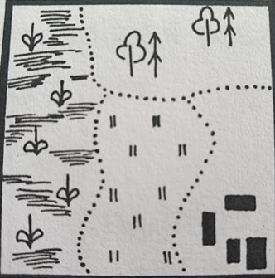
2. 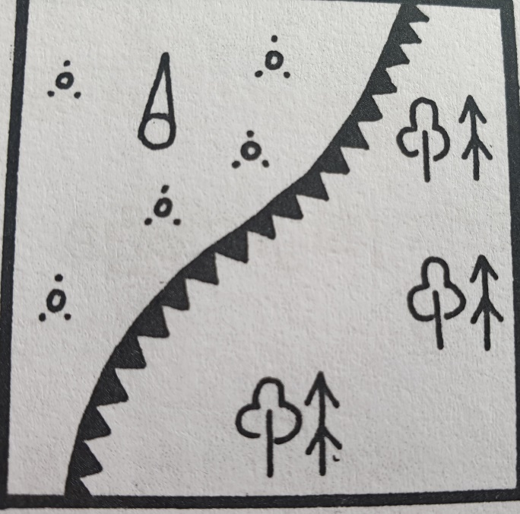
3. 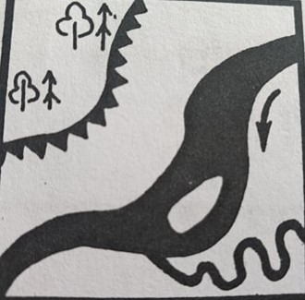
4. 